|  |  |  |  |
| --- | --- | --- | --- |
| **DATA** | **ŚNIADANIE** | **OBIAD** | **PODWIECZOREK** |
| **04.11**  **PN** | -Pieczywo mieszane z masłem, pasta z tuńczyka i twarogu  Herbata z cytryną  -Owoce | Zupa grochowa z wkładką i warzywami  Pierogi z truskawką, masłem, cukrem  mleko smakowe | Bułka kanapkowa z masłem, ogórek zielony  Herbata |
| Alergeny | 1,3,4,7, 14 | 1,3,7,13,14 | 1,3,7 |
| **05.11**  **WT** | -Płatki owsiane z mlekiem  - Pieczywo mieszane z masłem, pomidor  Herbata z cytryną  -Owoc | Zupa ryżowa z kalafiorem, ziemniaki, kotlet schabowy, surówka  Kompot jabłkowy | Rogal z masłem  Kakao  Banan-porcja |
| Alergeny | 1,3,7,14 | 1,3,7,13,14 | 1,3,7 |
| **06.11**  **ŚR** | - Kanapkowa z masłem, twarożek ze szczypiorkiem, herbata z miętą i cytryną  - Mieszanka studencka | Zabielana zupa ziemniaczana  Bigos z wkładką, bułka  Soczek | Budyń z polewą owocową |
| Alergeny | 1,3,7,8 ,14 | 1,3,7,10,13,14 | 1,3,7 |
| **07.11**  **CZW** | -Pieczywo mieszane z masłem, polędwica sopocka, serek twarogowy, herbata z cytryną  - Owoc | Rosół z lanym ciastem i zieloną pietruszką  Podudzie z kurczaka pieczone, ryż z mieszanką chińską  Kompot malinowy | Jogurt naturalny z musli |
| Alergeny | 1,3,7,14 | 1,3,7,13,14 | 7,8 |
| **08.11**  **PT** | Pieczywo mieszane z masłem, jajecznica ze szczypiorkiem  Bawarka  -Owoc | Zabielana zupa pomidorowa  Polędwiczki z łososia, ziemniaki,  sałata lodowa z sosem jogurtowo- czosnkowym  Kompot owocowy | Gofry z musem  Mleko |
| Alergeny | 1,3,7,14 | 1,3,4,7,13,14 | 1,3,7 |

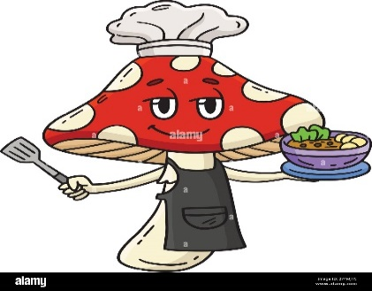 **JADŁOSPIS**

**Uwaga Intendentka zastrzega sobie prawo do modyfikacji jadłospisu z przyczyn od niej niezależnych**